1. Министерство науки и высшего образования Российской Федерации

Федеральное государственное бюджетное образовательное учреждение высшего образования «Российский химико-технологический университет имени Д.И. Менделеева»

Факультет цифровых технологий и химического инжиниринга

Кафедра информационных компьютерных технологий

**ОТЧЕТ ПО ПРАКТИЧЕСКОЙ РАБОТЕ № 3**

**ПО КУРСУ**

**«ЦИФРОВОЕ МОДЕЛИРОВАНИЕ ФИЗИКО-ХИМИЧЕСКИХ СИСТЕМ»:**

**«Моделирование бинарных парожидкостных систем с использованием модели Вильсона»**

Ведущий преподаватель

Ст. преподаватель Скичко Е. А.

**СТУДЕНТ группы КС-26** Лупинос А. В.

**Москва**

**2024**

# **Задание**

Используя приведенные данные, подобрать константы в модели Вильсона и построить y-x и P-x-y диаграмму.

Вариант №5. Ацетон + толуол

T = 298,15 К;

| X1 | Y1 | P, bar |
| --- | --- | --- |
| 0.100 | 0.599 | 0.0838 |
| 0.300 | 0.781 | 0.1410 |
| 0.500 | 0.908 | 0.1876 |
| 0.700 | 0.910 | 0.2336 |
| 0.900 | 0.982 | 0.2815 |

| Параметры | | |
| --- | --- | --- |
|  | 1 | 2 |
| A | 16.65 | 16.01 |
| B | 2940.46 | 3096.52 |
| C | -35.93 | -53.67 |
| Tc, K | 508.10 | 591.70 |
| Pc, bar | 47.01 | 41.14 |
| ω | 0.31 | 0.26 |

**Теоретическое обоснование решения**

**Смесь** – термодинамически устойчивая однородная система из двух или более компонентов, относительные количества которых могут изменяться в широких пределах. Смесь жидкостей называют **раствором**.

**Идеальными** называют смеси, при образовании которых в результате смешивания чистых и находящихся в одинаковом агрегатном состоянии компонентов для всех составов удовлетворяются следующие условия:

* изменение объема системы при смешивании отсутствует;
* энтальпия смешения равна нулю;
* изменение энтропии равно изменению энтропии при образовании идеальной газовой смеси $(-R\sum_{i}{}x_{i} lnx_{i})$. (на моль)

Для всех компонентов идеального раствора выполняется **закон Рауля**: парциальное давление насыщенного пара компонента идеального раствора равно произведению его мольной доле в растворе и давления насыщенного пара над чистым компонентом.

$P_{i}=P_{i}^{0}x_{i}$,

где $P_{i}[Па]$— парциальное давление паров i-го компонента над раствором; $P_{i}^{0}[Па]$— давление паров i-го компонента над жидкой фазой этого компонента, т. е. над раствором, состоящим только из этого компонента; $x_{i}$ [моль] — мольная доля[1] i-го компонента в растворе.

В то время как для смеси идеальных газов выполняется **закон Дальтона**: давление смеси идеальных газов равно сумме их парциальных давлений.

$P_{i}=Py_{i}$,

где $P_{i}$ $[Па]$— парциальное давление паров i-го компонента над смесью; $y_{i}$ [моль] — мольная доля i-го элемента газа в смеси; $P$— давление смеси идеальных газов.

**Реальные** смеси отличаются от идеальных тем, что молекулы этих смесей имеют конечные собственные объемы и связаны между собой силами взаимодействия.

В реальных многокомпонентных системах вместо мольной доли1 используют **активность $(a_{i})$** , действующую (эффективную) мольную долю компонента в растворе, используемая вместо мольной доли (например, в аналоге закона Рауля для реального раствора). Понятие применимо не только к жидким растворам, но и к твердым растворам и газам.

Химический потенциал моля идеального газа и смеси идеальных газов

**Химический потенциал ($μ_{i}$)** — частная производная энергии Гиббса по количеству i-го компонента при постоянстве p, T и количеств всех остальных компонентов системы, т. е.

$μ_{i}={(\frac{∂G}{∂n_{i}})}_{p, T, n_{j≠i}}.$

Химический потенциал показывает, как изменяется **энергия Гиббса**[2] при добавлении одного моль i-го компонента к системе большой массы при постоянных давлении и температуре. Понятие “большой массы” означает, что изменение состава системы при проведении указанной процедуры не происходит.

Выражение для полного дифференциала энергии Гиббса можно представить в более компактной форме: $dG=Vdp-SdT+\sum_{i=1}^{k}{}μ_{i}dn_{i}$, где $p$ [Па] — давление системы; [м3] — объем системы; $S$ [$\frac{Дж}{К}$] — энтропия системы; $T$ [К] — температура системы; $μ_{i}$ [$\frac{Дж}{моль}$] — химический потенциал i-го вещества в системе; $n_{i}$ [моль] — количество вещества i в системе.

Зная, что химическая переменная (степень полноты протекания реакции) равна $\frac{dn_{j}}{ν_{j}}=ξ$, в закрытых системах переменного состава:

$dG=Vdp-SdT+\sum_{i=1}^{k}{}μ_{i}ν_{i}dξ$ и $dU=TdS-pdV+\sum_{i=1}^{k}{}μ_{i}ν_{i}dξ$.

Используя первое и второе начала термодинамики:

В состоянии равновесия при p, T = const должно выполняться условие $dG$ = 0, тогда $\sum_{i=1}^{k}{}μ_{i}dn_{i}$ = 0. Следовательно, $dG=Vdp-SdT$.

При T = const, $SdT$ = 0. Тогда $dG=Vdp$.

С учетом определения парциальной мольной величины — объема справедливо $dμ=\underline{V}dp$, где $\underline{V}$- мольный объем идеального газа (объем 1 моль газа). $dG=dμ$, так как газ один.

$\int_{μ^{0}}^{μ}{}dμ=\int_{p = 1 атм.}^{p}{}(\frac{RT}{p})dp$,

где $p$ [Па] — парциальное давление газа; $R[\frac{Дж}{моль*К}]$— газовая постоянная, равная 8.314; $μ^{0}[\frac{Дж}{моль}]$— химический потенциал чистого вещества, $T[К]$— температура газа.

Откуда следует, что $μ(p, T)=μ^{0}(T)+RT ln\frac{p}{p^{0}}$. В качестве стандартного давления $p^{0}$ = 1 бар = 100 кПа = 0.9685 атм.

В смеси идеальных газов $μ_{i}(p, T)=μ_{i}^{0}(T)+RT ln\frac{p_{i}}{p^{0}}$. (1)

Химический потенциал компонента реального раствора

В равновесии между газом и жидкостью химические потенциалы компонента в жидкой и газовой фазах равны. Поэтому, химический потенциал i-го компонента в растворе равен химическому потенциалу i-го компонента в паре этого раствора:

$μ_{i (р-р)}(p, T) = μ_{i (пар)}(p, T)$.

Отсюда, используя (1), формулу можно представить в виде:

$μ_{i (р-р)}(p_{i}, T)=μ_{i}^{0}(T)+RT ln\frac{p_{i}}{p^{0}}$, (2)

где $p_{i}$ [Па] — парциальное давление i в паре над раствором.

Если взять отдельно чистый компонент i в жидкой фазе, то его химический потенциал $μ_{i, чист}$ тоже равен химическому потенциалу чистого вещества i в паровой фазе. Поэтому можно также использовать формулу (1) для смеси ( $p_{i}^{0}$— давление насыщенного пара над чистым i):

$μ_{i (чист., жидк.)}(p_{i}, T)=μ_{i}^{0}(T)+RT ln\frac{p_{i}^{0}}{p^{0}}$. (3)

Если из формулы (2) вычесть формулу (3), получится:

$μ_{i }=μ_{i (чист., жидк.)}(p_{i}, T)+RT ln\frac{p_{i}}{p_{i}^{0}}$.

Для реального раствора, используя закон Рауля ($P_{i}=P_{i}^{0}a_{i})$:

$μ_{i }=μ_{i (чист., жидк.)}(p_{i}, T)+RT ln a_{i}$,

где $a_{i}$— активность i-го компонента реального раствора (в качестве стандартного состояния для i-го компонента растворов неэлектролитов[3] выбирают обычно чистое состояние i-го компонента при температуре T раствора).

Активность i-го компонента реального раствора вычисляется по формуле:

$a_{i}=γ_{i}{ x}_{i}$,

где $γ_{i }$ [Бк (беккерель)] — рациональный коэффициент активности, который показывает отклонение от идеальности.

Избыточная энергия Гиббса

Наиболее емкой формой выражения неидеальности раствора является избыточная энергия Гиббса. Так называют разницу между энергией Гиббса реального и идеального раствора. При получении идеального и реального раствора одного состава, энергия Гиббса растворов будет отличаться лишь на столько, на сколько отличаются изменения энергии Гиббса в ходе смешения.

Рассчитать мольную энергию Гиббса можно по формуле:

* для идеального раствора:

$Δ_{mix}^{}G=RT(x_{А}ln {x_{А}}_{}+x_{В}ln {x_{В}}_{})$;

* для реального раствора:

$Δ_{mix}^{}G=RT(x_{А}(ln {γ_{А}}_{}x_{А})+x_{В}(ln {γ_{В}}_{}x_{В}))$.

Тогда избыточная мольная энергия Гиббса рассчитывается по формуле:

$g^{E}=RT(x_{А}ln {γ_{А}}_{}+x_{В}ln {γ_{В}}_{})$.

Модель активности. Модель Вильсона

Для описания поведения реальных растворов и жидкостей чаще всего используют **модели активности**, которые рассчитывают коэффициенты активности по сложным формулам, например, модель NRTL, UNIQUAC.

В данной лабораторной работе мы используем одну из простых моделей: модель Вильсона. **Модель Вильсона** хорошо описывает парожидкостное равновесие VLE (Vapor-Liquid Equilibrium) сильно неидеальных систем со специфическим взаимодействием между молекулами компонентов, например, смеси вода — спирты. Для других видов систем данная модель либо подходит ограниченно, либо неприменима.

Модель была предложена Грантом М. Уилсоном в 1964 г. При разработке модели Уилсон опирался на уравнения Флори (Paul J. Flory, 1942), предложенные для описания поведения растворов, содержащих линейные молекулы полимеров, секции которых взаимодействуют с молекулами растворителя как независимые частицы.

В новой концепции Уилсон предложил считать, что при ближайшем рассмотрении смесь жидких веществ не является однородной, и на уровне молекул состав в одной точке раствора может отличаться от состава в другой точке.

В данной лабораторной работе представлен реальный раствор в равновесии со своим идеальным паром.

Модифицированный закон Рауля для реального раствора связывает парциальное давление в газовой фазе $P_{i}$ с мольной долей в растворе ${ x}_{i}$:

$P_{i}=P_{i}^{0}a_{i}=P_{i}^{0}γ_{i}{ x}_{i}$.

С другой стороны для идеальной газовой фазы (мольные доли yi ) действует закон Дальтона:

$P_{i}=Py_{i}$.

Тогда мольная доля i-го компонента в паровой фазе определяется уравнением:

$y_{i}=γ_{i}x_{i}\frac{P_{i}^{0}}{P}$, (4)

где $γ_{i}$ [Бк (беккерель)] — коэффициент активности i-го компонента, $x_{i}$ [моль] — концентрация i-го компонента в жидкости, $P_{i}^{0}$ [Па]— насыщенного пара над чистым веществом, $P$ [Па] — общее давление в системе.

Давление насыщенного пара над чистым веществом (в мм. рт. ст.) можно вычислить по уравнению Антуана:

$ln{ P}_{i}^{0}=[\frac{A - B}{T + C}]$,

где $A$, $B$, $C$– справочные константы для вещества.

Для коэффициентов активности $γ_{1}$ и $γ_{2}$ в бинарной смеси справедливы уравнения:

$ln γ_{1} = -ln {(x}_{1}+Λ_{12}x_{2})+x_{2}(\frac{Λ_{12} }{x_{1}+Λ_{12}x_{2}} -\frac{Λ_{21} }{x_{2}+Λ_{21}x_{1}})$,

$ln γ_{2} = -ln {(x}_{2}+Λ_{21}x_{1})-x_{1}(\frac{Λ_{12} }{x_{1}+Λ_{12}x_{2}} -\frac{Λ_{21} }{x_{2}+Λ_{21}x_{1}})$;

где $Λ_{12}$ и $Λ_{21}$ рассчитываются по формулам:

$Λ_{12} =\frac{v_{2}^{L}}{v_{1}^{L}}exp(-\frac{λ_{12}- λ_{11}}{RT})$,

$Λ_{21} =\frac{v_{1}^{L}}{v_{2}^{L}}exp(-\frac{λ_{21}- λ_{22}}{RT})$;

где $v_{1}^{L}$ и $v_{2}^{L}$ [$\frac{м^{3}}{моль}$] — молярные объемы чистых жидких компонентов; ${(λ}_{12}- λ_{11})$ и ${(λ}_{21}- λ_{22})$— параметры, определяющие разность энергии взаимодействия молекул разных сортов и одного сорта (оцениваются по экспериментальным данным).

При постоянной температуре в модели Вильсона достаточно подобрать $Λ_{12}$ и $Λ_{21}$.

В данной лабораторной работе $Λ_{12}$ и $Λ_{21}$ мы будем подбирать так, чтобы разница в избыточной энергии Гиббса между экспериментальной и расчетной (по Вильсону) была минимальна:

$\sum_{j}{}\left|g_{j}^{E}-g_{эксп, j}^{E}\right|→min$

где $g^{E}$ рассчитывается по формуле:

$\frac{g^{E}}{RT}=-x_{1}ln {(x}_{1}+Λ_{12}x_{2})-x_{2}ln {(x}_{2}+Λ_{21}x_{1})$.

Для построения фазовой диаграммы (показывает наличие и число фаз при некоторых P, T в системе) необходимо сложить основные уравнения (4) для первого и второго компонента:

$y_{1}{+y}_{2}=γ_{1}x_{1}\frac{P_{1}^{0}}{P}+γ_{2}x_{2}\frac{P_{2}^{0}}{P}$.

Так как $y_{1}{+y}_{2}=1$, то $γ_{1}x_{1}\frac{P_{1}^{0}}{P}+γ_{2}x_{2}\frac{P_{2}^{0}}{P}=1$.

Из полученного уравнения можно выразить давление, что и будет являться формулой зависимости $P(x_{1}, x_{2}, γ_{1}, γ_{2})$:

$P=γ_{1}x_{1}P_{1}^{0}+γ_{2}x_{2}P_{2}^{0}$.

После 100 значений $x_{1}$ от 0 до 1, рассчитывается $x_{2}$, $P$, $y_{1}$ и $y_{2}$ (по основному уравнению).

Далее необходимо построить фазовую диаграмму $P(x, y) = P(x) и P(y)$ на одном графике для заданного вещества. А также график зависимости $y(x)$ для одного из компонентов смеси.

**Код**

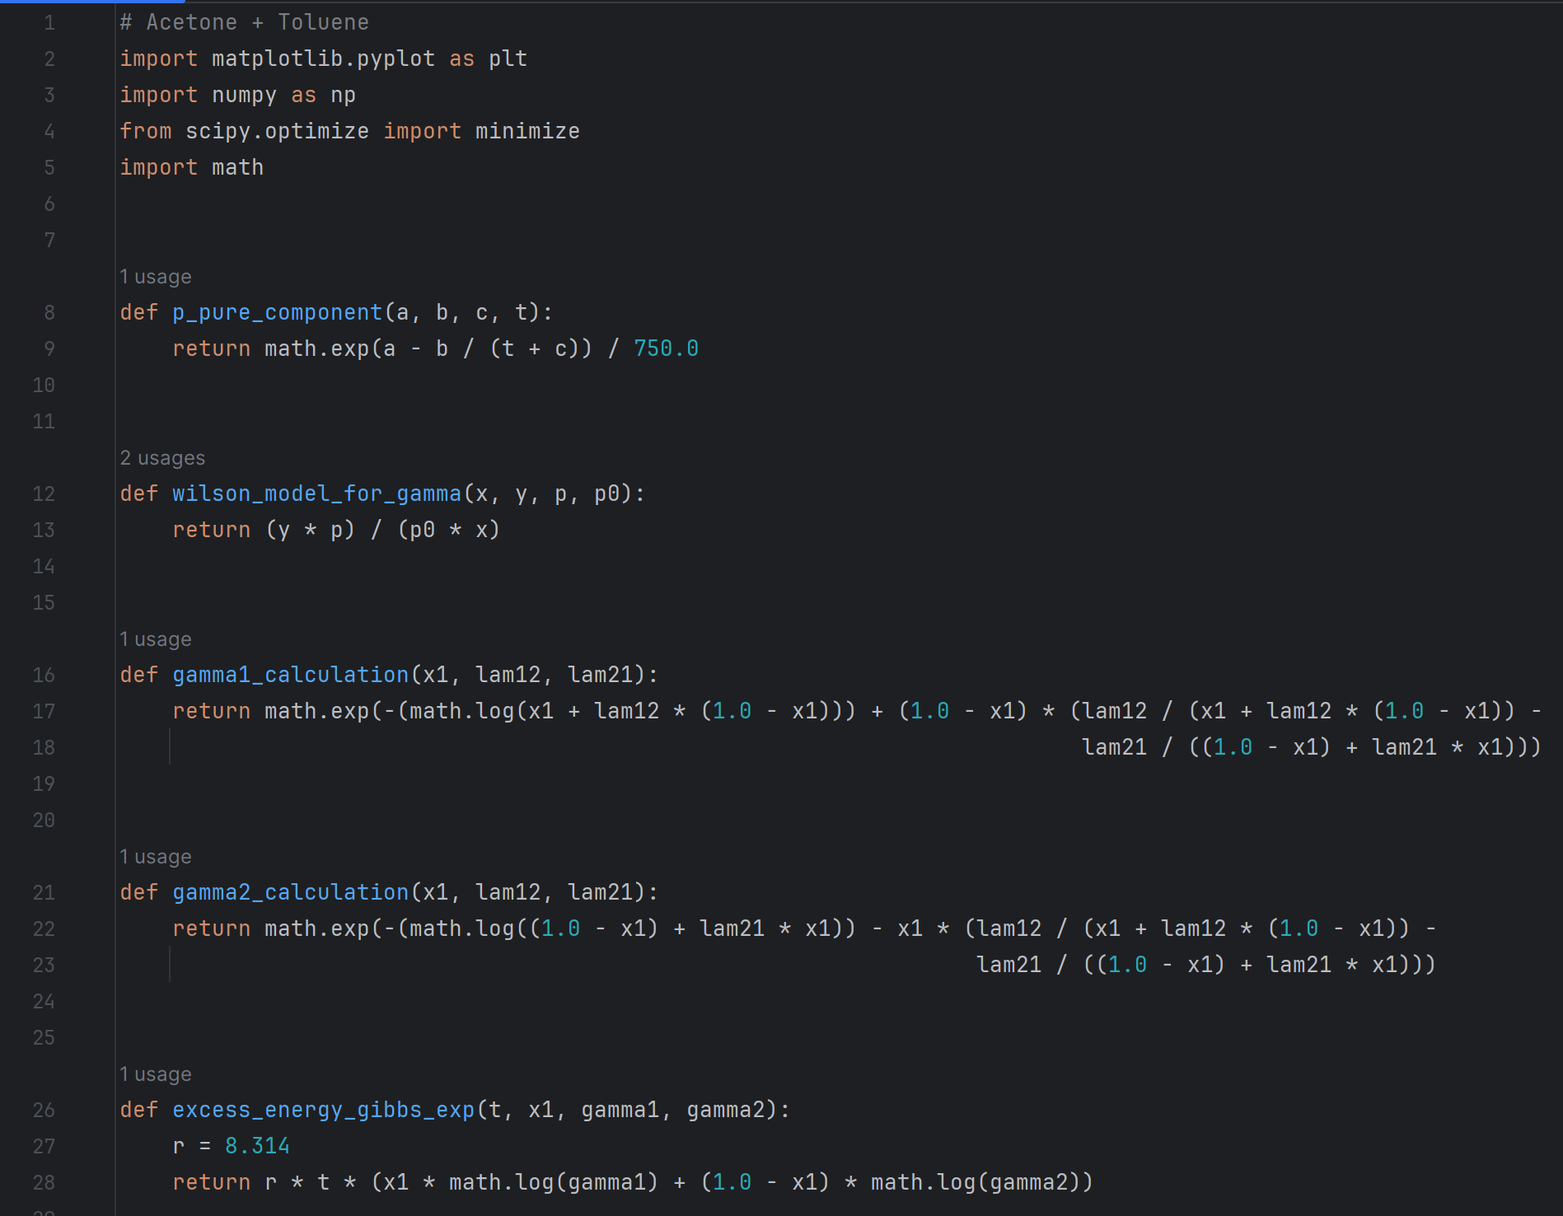

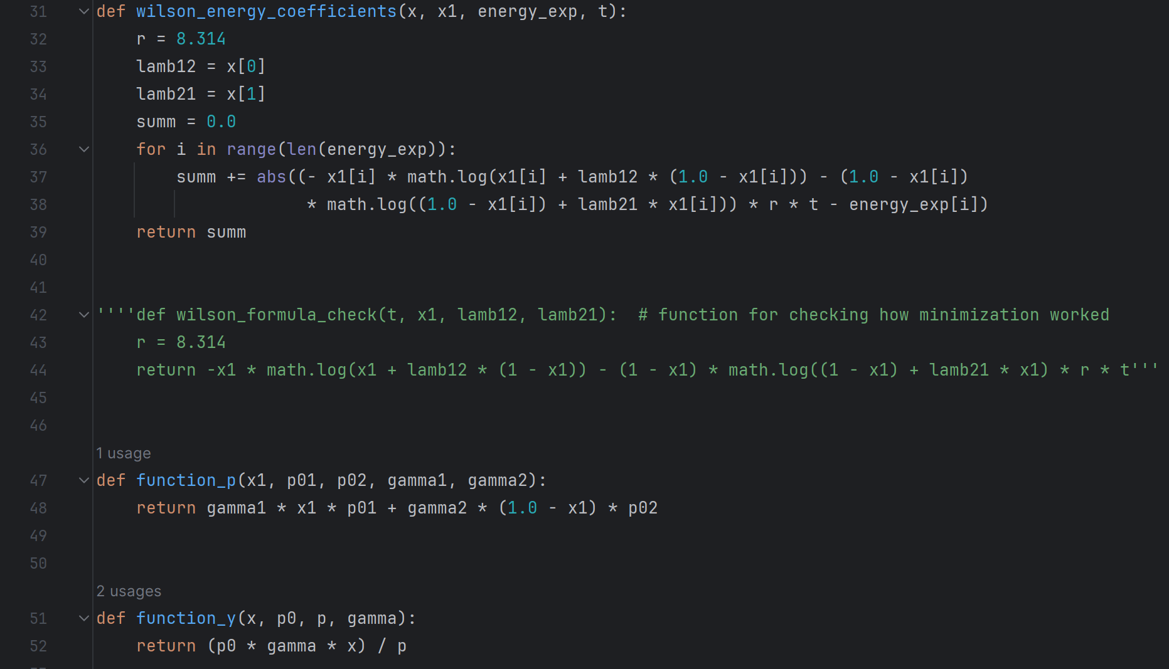

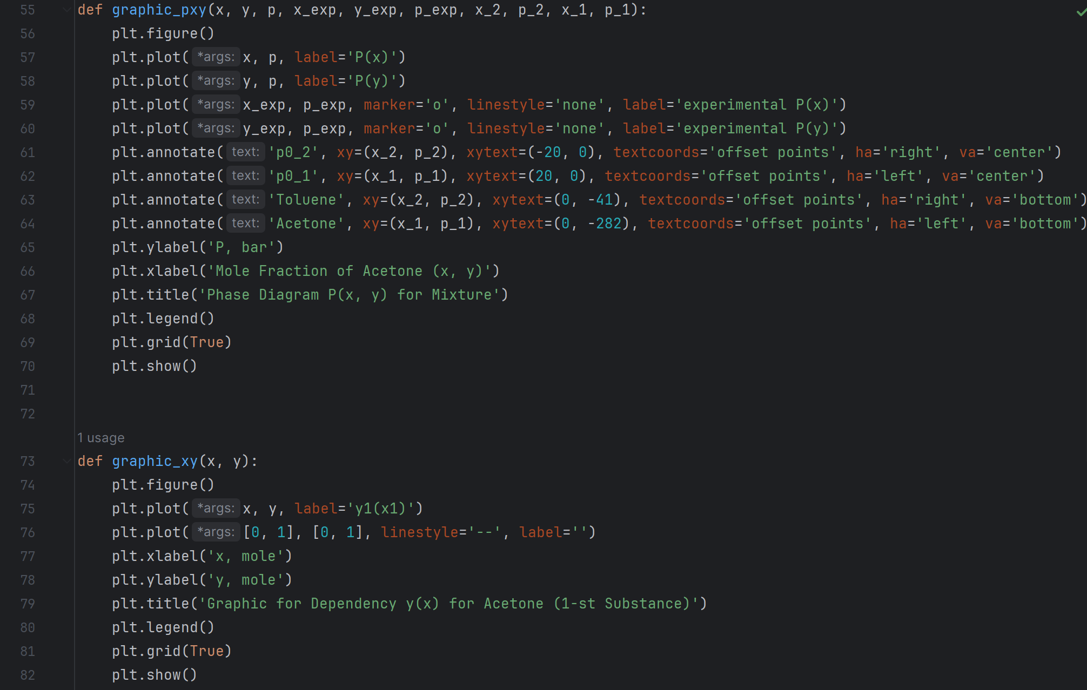

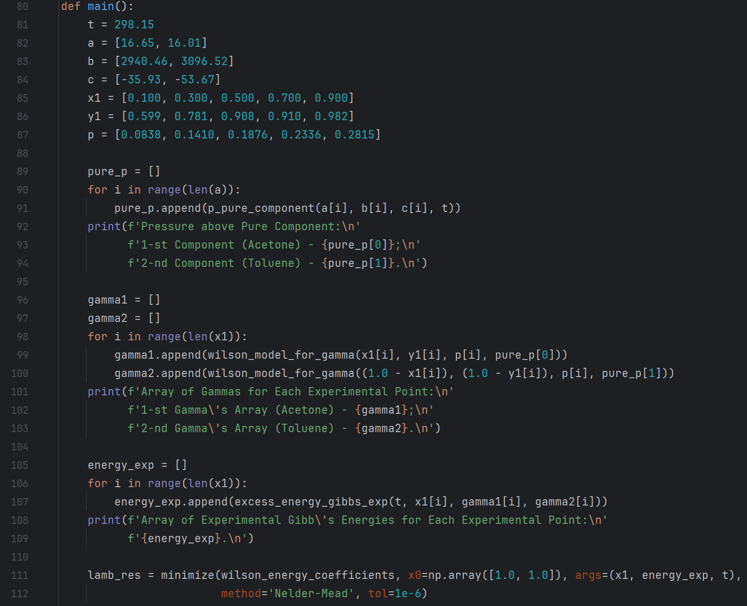

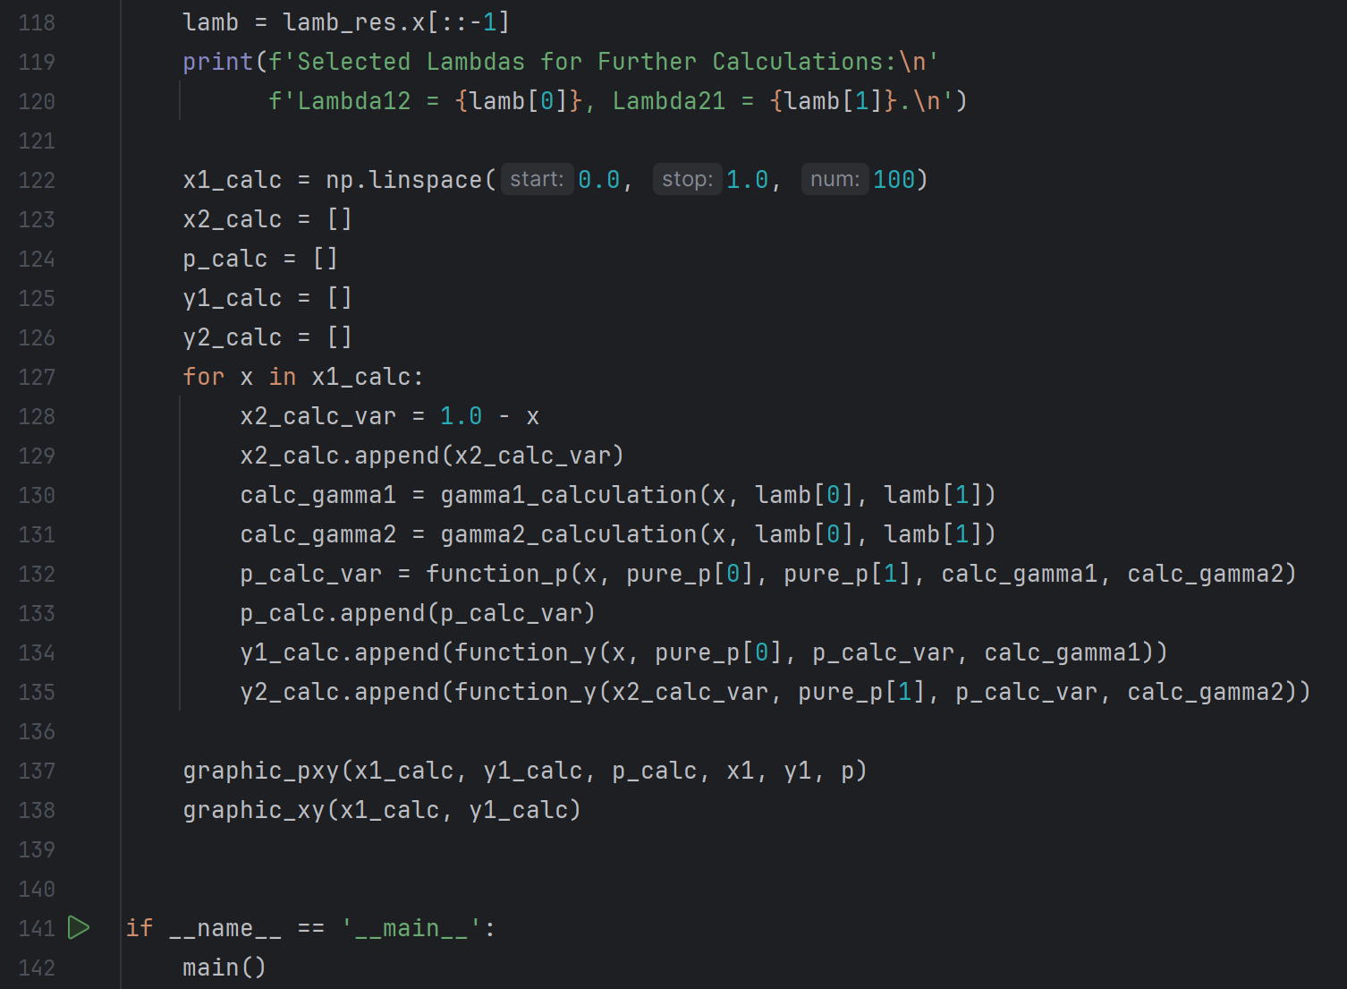

**Результаты расчетов**

Результатом расчетов данного кода является фазовая диаграмма $P(x, y)$ для мольной доли одного из компонента смеси (справа ацетон — 100%), где $p_{1}^{0} и p_{2}^{0}$— давления насыщенных паров чистых ацетона и толуола соответственно. По графику можно определить, что данная смесь является реальным раствором с ире незначительным положительным отклонением от идеальности, так как линия (начала кипения) жидкости на $P(x)$ диаграмме отклонена вверх.

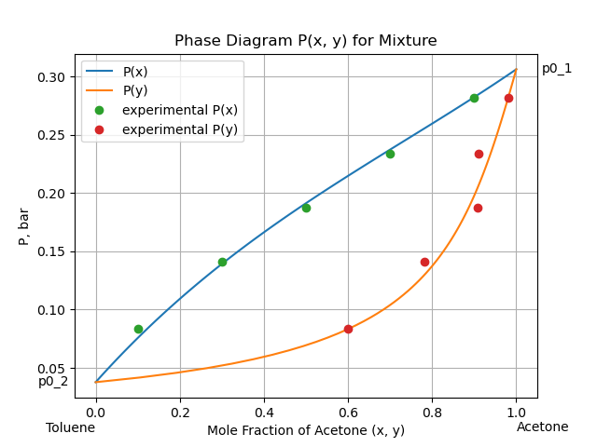

Также данный код выводит зависимость $y(x)$ для ацетона, который демонстрирует влияние изменения мольную долю газа в одном из веществ смеси (ацетоне) на мольную долю жидкости и наоборот.

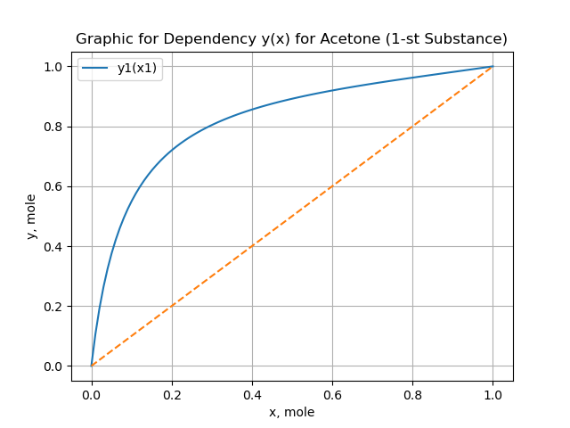

1. Число молей вещества i по отношению к общему числу молей всех компонентов гомогенной смеси (однородные (гомогенные) смеси — это те, в которых невозможно обнаружить образующие их частицы визуально или с помощью оптических приборов).
2. Величина, изменение которой в ходе химической реакции равно изменению внутренней энергии системы. Энергия Гиббса показывает, какая часть от полной внутренней энергии системы может быть использована для химических превращений или получена в их результате в заданных условиях и позволяет установить принципиальную возможность протекания химической реакции в заданных условиях.
3. Вещества, растворы или расплавы которых не проводят электрический ток